关于进一步优化社会办医疗机构跨部门
审批工作的通知（征求意见稿）

各县（区）发展改革局、卫生健康局、民政局、自然资源局、生态环境局、住建局、市场监管局，江东新区发展财政局、社会事务局、国土资源和规划建设局、行政综合执法局：
根据《广东发展改革委、广东省民政厅、广东省自然资源厅、广东省生态环境厅、广东住房城乡建设厅、广东省卫生健康委、广东省市场监管局、广东省中医药局关于优化社会办医疗机构跨部门审批工作的通知》（粤发改社会函〔2019〕2042号）要求，以及“放管服”改革精神，为支持我市社会办医疗机构发展，进一步提高社会办医水平，结合当地实际，现将社会办医疗机构（仅指内资，下同）跨部门审批工作通知如下：
一、总体要求
全面贯彻党的十九大和十九届二中、三中全会精神，以习近平新时代中国特色社会主义思想为指导，全面贯彻落实习近平总书记对广东重要讲话精神和重要指示批示精神，围绕实现“四个走在全国前列”、当好“两个重要窗口”，坚持以人民为中心，坚持问题导向，发挥部门合力，破除跨部门审批壁垒，降低社会力量举办医疗机构的制度性成本，营造公平、规范、便利的发展环境，进一步调动社会力量办医积极性，加快形成多元办医格局，满足人民群众日益增长的个性化、差异化、多样化就医需求。
二、审批流程
根据省的审批流程和事项清单，结合我市实际，制定我市社会办医疗机构准入跨部门审批流程和事项清单（详见附件1—8）。
（一）营利性医疗机构准入跨部门审批基本流程。
第一步，市场监管部门对医疗机构进行登记注册。
第二步，卫生健康部门对医疗机构进行设置审批和执业登记。对于实行设置审批和执业登记“两证合一”的医疗机构，或实行备案制的中医诊所，卫生健康部门在执业登记（备案）前提供准入政策咨询。住建管理部门或当地人民政府指定的部门对医疗机构进行消防设计审核，生态环境部门对医疗机构进行环境影响评价审批（备案管理），此两项审核审批事项与医疗机构设置审批和执业登记并联开展，不得互为前置条件。自然资源部门办理医疗机构的用地预审选址意见书、建设用地规划许可证、建设工程规划许可证、土地供应等手续。
（二）非营利性医疗机构准入跨部门审批基本流程。
第一步，卫生健康部门对医疗机构进行设置审批和执业登记。对于实行设置审批与执业登记“两证合一”的医疗机构或实行备案制的中医诊所，卫生健康部门在执业登记（备案）前提供准入政策咨询。住建管理部门或当地人民政府指定的部门对医疗机构进行消防设计审核（备案），生态环境部门对医疗机构进行环境影响评价审批（备案管理），此两项审核审批事项与医疗机构设置审批和执业登记并联开展，不得互为前置审批条件。自然资源部门办理医疗机构的用地预审与选址意见书、建设用地规划许可证、建设工程规划许可证、土地供应等手续。
第二步，民政部门对医疗机构进行社会服务机构登记。
三、十条优化措施
（一）实施命名互认。市场监管、卫生健康、民政部门应公开社会办医疗机构命名规则，开通咨询服务通道，部门之间应落实名称互认。如医疗机构执业资格许可证书与营业执照、民办非企业单位法人登记证书登记名称不一致时，应以批复文件、证照备注的形式载明或通过涉企信息归集公示。
（二）科学合理选址。卫生健康部门要与自然资源、生态环境、住建管理等部门加强配合，做好选址相关政策信息公开和咨询服务，指导社会办医疗机构依据政策规定，对设置医疗机构的可行性和对周边的影响进行深入研究，合理设计医疗机构的选址布局，并严格履行审批前公示制度。已经设立综合行政审批部门的地方，有关部门可依托综合行政审批部门就医疗机构选址合规性提供“一门式”咨询服务，有关部门要对依法受限用于举办特定医疗机构、开展特定医疗服务的地点和场所尽早作风险提示，咨询意见作为医疗机构选择经营场所的参考，不作为最终审批结论。
（三）实行属地备案。地方投资主管部门要认真落实《广东省发展改革委关于印发企业投资项目核准和备案管理实施细则（试行）的通知》（粤发改规〔2019〕1号），规范开展社会办医疗机构投资项目备案，凡是缺乏法律法规依据的前置条件和申请材料一律取消。全市范围内企业投资建设的医疗项目立项，不论床位规模大小，均按属地原则在项目所在地的县（市、区）发展改革部门实行备案管理。
（四）强化“两证合一”。除三级医院、三级妇幼保健院、急救中心、急救站、临床检验中心、中外合资合作医疗机构、港澳台独资医疗机构外，举办其他医疗机构的，卫生健康部门不再核发《设置医疗机构批准书》，仅在执业登记时发放《医疗机构执业许可证》。
（五）中医诊所备案。凡举办符合《中医诊所备案管理办法》《中医诊所基本标准》规定的中医诊所，按属地原则在县（区）级卫生健康部门进行备案。
（六）优化施工许可核发。一是将施工许可证核发与工程质量、安全监督手续（法定办理时限均为7个工作日）进行合并办理，合并办理时限调整为5个工作日。二是对通过事中事后监管能够纠正的行为且不会产生严重后果的施工许可审批前置条件实行告知承诺制。施工许可证核发时，推行施工许可证实行承诺制，不再要求建设单位提交企业资质证书和各类人员的资格证书、合格证书、安全考核证书及身份证复印件等证明材料，改为建设单位签署《建筑工程施工许可申请承诺书》；施工许可审批前置条件中的建设单位资金已经落实的证明材料，也可由建设单位出具建设资金落实承诺书替代。三是优化审批流程，精减申报材料，取消施工合同和建筑节能设计的审查备案等事项。
（七）推进环评分类。根据建设项目对环境的影响程度实施分类管理，其中新建、扩建床位500张及以上的医疗机构项目编制报告书，床位20张以上500张以下的上述医疗机构项目编制报告表，床位20张以下的上述医疗机构项目填报登记表。
（八）简化消防手续。建筑面积在500平方米以下或投资100万元（或市级及以上住建管理部门确定的可以不申请办理施工许可证的限额）以下的医疗机构设施，不需要办理消防设计、竣工验收备案手续。
（九）放宽区域评估。凡是符合已经批复的控制性详细规划的区域，可不再对区域内100张床位以下的具体医疗机构工程建设项目进行交通影响、水影响、地震安全性等方面的评估审查。
（十）优先划拨用地。社会力量申请划拨国有建设用地用于建设非营利性医疗机构的，因尚不能完成医疗机构执业登记、社会服务机构登记，自然资源、卫生健康、民政部门要积极协调落实划拨用地相关政策。民政部门对除经营场所外的相关资质作初步审查后，可向自然资源主管部门提供有条件的初审意见。自然资源主管部门可将民政部门的意见作为参考依据，按法定程序受理划拨用地申请。
上述有条件初审意见作申请划拨用地的参考依据使用，不作为最终审批结论。社会办非营利性医疗机构须具备全部规定条件后再依法完成社会服务机构登记，由此延长的审批时间不纳入审批时限考核。
四、工作要求
（一）优化审批流程和事项清单。有条件的县（区）可参照市级审批流程和事项清单，进一步优化审批工作程序，压减审批工作日。社会办医疗机构准入跨部门审批流程和事项清单内容包括：审批事项、流程关系及审批事项的受理部门、法律法规依据、受理条件、审查要求、办理时限、需要提交的材料目录和申请书示范文本等。
（二）公开审批流程和事项清单。卫生健康部门要在办事服务窗口及政务网站公开社会办医疗机构跨部门审批流程和事项清单，并负责汇总和公开国家、省、市、本地区对社会办医的规划预留空间、发展支持政策、审批改革措施、卫生领域相关法律法规和政策规定等信息，提供社会办医综合指南服务。其他部门要公开本部门负责审批的事项清单。市场监管部门要向社会公开关于社会办营利性医疗机构工商登记的法律、行政法规，依法办理登记，并通过国家企业信用信息公示系统向社会公示社会办营利性医疗机构登记信息，提供开放查询。
（三）加强“一门式”综合审批服务。要依法依规推行各部门并联审批和一网式审批，充分发挥政务服务中心的综合行政审批窗口作用和综合协调功能，“一门式”提供社会办医疗机构审批、办事、征求意见、政策咨询等服务，缩短办事时间，提高办事效率。要加强部门配合，提高信息共享水平，做好相关联审批事项间的工作衔接，一项内容经一个部门认定后，其他部门不再将相同内容作为审核条件，避免资料重复提交、审批互为前置、反复跑腿的现象，降低社会办医的审批成本和政策风险。地方能够自行协调解决政策操作障碍的，要不等不靠、尽早解决。
（四）推广“最多跑一次”改革。参与社会办医疗机构审批和办事服务的部门要认真梳理业务流程和常见问题，畅通咨询渠道，积极向社会解答本部门的审批和办事规定。努力做到群众和企业向政府咨询一件事情，要一次性全都告知；群众和企业到政府办理一件事情，在申请材料齐全、符合法定受理条件时，从受理申请到形成办理结果全过程只需一次上门或零上门。
（五）建立信用制度。建立健全医疗领域守信联合激励和失信联合惩戒机制，引导社会办医疗机构实行信用承诺制度，建立诚信“红名单”和失信“黑名单”制度。培育和发展行业协会，制定行业服务标准，提升行业服务质量，建立行业发展和自律机制。鼓励第三方评价机构开展对社会办医疗机构和医务人员的专业评估、信用评价。
五、组织实施
各县区、有关单位要高度重视发展社会办医，充分认识优化社会办医疗机构跨部门审批工作的重要意义；要加强对社会办医疗机构审批工作的研究，不断总结和推广行之有效的改革经验，着力突破跨部门审批的壁垒，解决好审批政策落实不到位、规定相互制约、流程互为前置等痛点、难点问题。
各县（市、区）、有关单位要充分利用报纸、广播、电视、网络等媒体，广泛宣传优化社会办医疗机构跨部门审批的政策措施，宣传社会办医中涌现的先进典型，扩大社会办医疗机构的影响，形成有利于社会办医疗机构加快发展的良好氛围。

附件：1.河源市社会办医疗机构跨部门审批流程图
2.发展改革部门审批事项清单
3.民政部门审批事项清单
4.自然资源部门审批事项清单
5.生态环境部门审批事项清单
6.住房城乡建设部门审批事项清单
7.卫生健康部门审批事项清单
8.市场监管部门审批事项清单

河源市发展和改革局 河源市民政局

河源市自然资源局 河源市生态环境

河源市住房和城乡建设管理局 河源市卫生健康局

河源市市场监督管理局
2019年12月6日

公开方式：主动公开
抄送：省发展改革委、省卫生健康委、省中医药局
附件1
河源社会办医疗机构跨部门审批流程图
（一）营利性社会办医疗机构跨部门审批流程图

市场监管部门

企业注册（设立登记、名称核准）
3个工作日

成立登记阶段

卫生健康部门

医疗机构
设置审批
10个工作日

自然资源部门
用地预审选址意见书核发
10个工作日

发展改革部门

项目备案
3个工作日

立项阶段

自然资源部门

建设用地
规划许可
9个工作日

自然资源部门

用地
审批
10个工作日
住房城乡建设部门
消防设计
审核
15个工作日

报建阶段

自然资源部门

建设工程
规划许可
10个工作日
住房城乡建设部门

施工许可（含质量、安全监督手续）
3个工作日

生态环境部门

环评文件
审批
15个工作日
根据需要办理，在开工前完成
施工阶段
项目单位
自主组织实施

卫生健康部门

医疗机构执业登记审批

10个工作日

相关行业主管设部门

竣工验收
10个工作日

验收阶段

卫生健康部门

中医诊所备案

5个工作日

可并联办理的事项
图例说明：
流程走向
备注：1.流程图仅列明一般项目需办理的主要事项，具体项目请根据实际情况选择相应流程办理。
2.部分事项非法定前后置关系，可参考本流程办理。
3.图中所有工作时限均以材料报送单位完整递送材料并且审批部门确认受理为时间起点，为审批部门的承诺办理时限。
4.各部门审批时间不含公示公告时间。

（二）非营利性社会办医疗机构跨部门审批流程图
立项阶段

发展改革部门

项目备案
3个工作日

自然资源部门
用地预审选址意见书核发
10个工作日

卫生健康部门

医疗机构设置审批
10个工作日

自然资源部门

建设用地
规划许可
10个工作日

自然资源部门

建设工程
规划许可
10个工作日
住房城乡建设部门
消防设计
审核
15个工作日

自然资源部门

用地
审批
10个工作日

报建阶段

生态环境部门

环评文件
审批
15个工作日
住房城乡建设部门

施工许可（含质量、安全监督手续）

3个工作日

根据需要办理，在开工前完成

施工阶段
项目单位
自主组织实施

验收阶段
相关行业主管部门

竣工验收
10个工作日

卫生健康部门

医疗机构执业
登记审批

10个工作日

卫生健康部门

中医诊所备案
5个工作日

机构登记

民政部门

民办非企业单位的成立登记
20个工作日

流程走向
图例说明：
可并联办理的事项

备注：1.流程图仅列明一般项目需办理的主要事项，具体项目请根据实际情况选择相应流程办理。
2.部分事项非法定前后置关系，可参考本流程办理。
3.图中所有工作时限均以材料报送单位完整递送材料并且审批部门确认受理为时间起点，为审批部门的承诺办理时限。
4.各部门审批时间不含公示公告时间。

附件2
发展改革部门审批事项清单

一、审批事项
企业投资项目备案。
二、流程关系
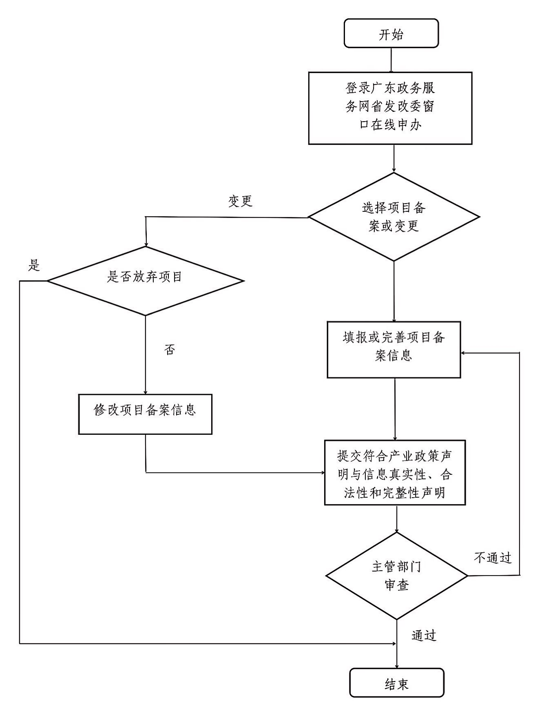
三、审批事项受理部门
发展改革部门。
- 法律法规依据
- 《企业投资项目核准和备案管理条例》（2016年11月30日国务院令第673号公布）第三条；
- 《企业投资项目核准和备案管理办法》（2017年3月8日国家发展改革委令第2号发布）第四、六、七条；
- 《外商投资项目核准和备案管理办法》（2014年5月17日国家发展改革委令第12号发布）。
五、受理条件
1.资料齐全；
2.不属于政府核准或审批的项目；
3.符合相关产业政策；
4.符合行业准入标准；
5.符合其他相关法律法规；
6.提供项目代码。
六、审查要求
1.已办理营业执照；
2.法人信息真实有效；
3.信用信息符合相关规定；
4.不违法法律法规及政策规定。
七、办理时限
法定时限5个工作日，承诺办理时限3个工作日。
八、需要提交的材料目录
1 .企业法人营业执照、组织机构代码；
2 .企业法人、经办人有效身份证明；
3 .加盖印章的广东省企业投资项目备案表。
九、申请书示范文本
详见网址：http://www.gdtz.gov.cn/tybm/index!index6.action
附件3
民政部门审批事项清单

一、审批事项
民办非企业单位成立登记。
- 流程关系

广东政务服务网注册注册
登录
否

在线填写和上传资料

受理
不符合申办条件，告知不予受理理由

申请材料符合要求，勘察现场后，报上级审核

履行内部审核程序
资料不全或不符合规定，退回申请人要求补正

许可决定
成立登记事项办结
三、审批事项的受理部门
民政部门
四、法律法规依据
1.《民办非企业单位登记管理暂行条例》（1998年国务院令第251号）；
2.《民办非企业单位登记暂行办法》（2010年民政部令第38号修订）；
3.《民办非企业单位名称管理暂行规定》（民发{1999}129号）。
五、受理条件
1.具有《医疗机构执业许可证书》；
2.有规范的名称、必要的组织机构；
3.有与其业务活动相适应的从业人员；
4.有与其业务活动相适应的合法财产；
5.有必要的场所。
六、审查要求
申请者提交的材料齐全、相关文件材料真实有效，相关人员签字完整无误。如有下列情形之一者，不予批准申请：
1.有根据证明申请登记的民办非企业单位的宗旨、业务范围不符合《民办非企业单位登记暂行办法》第四条规定的；
2.在申请成立时弄虚作假的；
3.拟任负责人正在或者曾经受到剥夺政治权利的刑事处罚，或者不具有完全民事行为能力的；
4.有法律、行政法规禁止的其他情形的。
七、办理时限
法定时限60日，所提交材料齐全的承诺办理时限5个工作日。
八、需要提交的材料目录
1.民办非企业单位（法人）登记申请表；
2.章程草案（含章程核准表）；
3.民办非企业单位法定代表人登记表；
4.民办非企业单位理（董）事备案表；
5.社会服务机构监事备案表;
6.医疗机构执业许可证书；
7.开办资金验资报告；
8.办公场所使用权证明；
9.会议纪要。
九、申请书示范文本
详见网址：http://www.gdzwfw.gov.cn/portal/guide/11441600007257300D3440192004003#matters-part4

附件4
市自然资源局审批事项清单
事项一：建设项目用地预审与选址意见书核发
一、审批事项
建设项目用地预审与选址意见书核发
二、办理流程
窗口申请
受理

会审

审查
补正

审批
核发建设用地预审与选址意见书

结束

三、受理部门
自然资源部门
四、法律法规依据
1.《中华人民共和国城乡规划法》；
2.《广东省城乡规划条例》；
3.《建设项目用地预审管理办法》。
五、受理条件
1.申请材料齐全且在规定的有效期内；
2.申请的建设项目属于按照国家规定需要有关部门批准或者核准立项的项目；
3.项目类型应当符合国家公布的划拨用地目录；
4.选址应当符合城乡规划，并且符合国家用地政策；
5.项目用地符合土地利用总体规划；
6.保护耕地，特别是基本农田；
7.合理和集约节约利用土地；
8.项目用地符合国家供地政策；
9.符合其他法律法规的相关规定。
六、审查要求
申请者提交的材料齐全、相关文件真实有效，申请事项满足受理条件。
七、办理时限
法定时限30工作日，承诺办理时限10工作日（不含报部审查、材料补正、批前公示时间）。
八、需要提交的材料目录
1.政府投资类工程建设项目-立项用地规划许可阶段申请表；
2.社会投资类工程建设项目-立项用地规划许可阶段申请表；
3.建设项目用地单位提交的用地预审申请报告；
4.自然资源主管部门初审意见；
5.建设项目建设依据（项目建议书批复文件、项目列入规划文件或产业政策文件等；
6.建设项目用地预审选址意见报告书；
7.标注项目用地范围的土地利用总体规划图、土地利用现状图、占用永久基本农田示意图（包含城市周边范围线）、建设项目拟选地点四至范围的地形图；
8.项目用地边界拐点坐标表、占用永久基本农田拐点坐标表、补划永久基本农田拐点坐标表（2000年国家大地坐标系）以及对应的电子版txt地块坐标文件；
9.建设单位营业执照或统一社会信用代码证。
九、申请书示范文本
详见网址： http://www.gdzwfw.gov.cn/portal/guide/1144160073046235423440112037001

事项二：建设工程规划许可证核发

一、审批事项
建设工程规划许可证核发。
二、办理流程
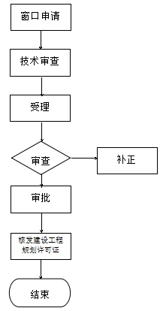
三、受理部门
自然资源部门
四、法律法规依据
1.《中华人民共和国城乡规划法》
2.《广东省城乡规划条例》
五、受理条件（社会投资项目）
1.取得土地使用合同、建设用地规划许可证；
2.完成规划报建文件编制；
3.位于国家安全区域的，通过国家安全部门审批；
4.位于地铁保护范围内的，取得地铁运营单位意见；
5.位于文物保护范围内的，通过文物保护部门审批；
6.项目涉及油气及其他危险品的，应取得应急部门的审查意见；
7.配建公共服务设施的，取得公共服务设施接收单位意见。
六、审查要求
申请者提交的材料齐全、相关文件真实有效，申请事项满足受理条件。
七、办理时限
法定时限30工作日，承诺办理时限20工作日。
八、需要提交的材料目录
1.申请表；
2.申请人身份证明文件；
3.设计单位的资质证书；
4.总平面、设计方案；
5.建筑设计电子报批文件。
九、申请书示范文本
详见网址：http://www.gdzwfw.gov.cn/portal/guide/1144160073046235423440112035002

事项三：建设用地规划许可证核发
一、审批事项
建设用地规划许可证核发。
二、办理流程
窗口申请

受理

会审

审查
补正

审批

核发建设用地规划许可证

结束

三、受理部门
自然资源主管部门
四、法律法规依据
1.《中华人民共和国城乡规划法》
2.《广东省城乡规划条例》
五、受理条件
按办事指南，材料齐备。
六、审查要求
申请者提交的材料齐全、相关文件真实有效，申请事项满足受理条件。
七、办理时限
法定时限20工作日，承诺办理时限10工作日。
- 材料目录
1.立案申请表；
2.申请人身份证明文件；
3.投资批准文件或投资核准文件或投资备案登记文件；
4.现状地形图；
5.地形图及电子报批文件。
九、申请书示范文本
详见网址：http://www.gdzwfw.gov.cn/portal/guide/1144160073046235423440112034001

事项四：国有建设用地供地
一、审批事项
国有建设用地供地。
二、办理流程
窗口申请

受理

会审

审查
补正

审批

决定

供地

结束

三、受理部门
自然资源部门
- 法律法规依据
1.《中华人民共和国土地管理法》；
2.《中华人民共和国土地管理法实施条例》。
五、受理条件
材料齐备。
六、审查要求
申请者提交的材料齐全、相关文件真实有效，申请事项满足受理条件。
七、办理时限
法定时限20工作日，承诺办理时限15工作日。
八、需要提交的材料目录
1.申请人身份证明文件；
2.国有建设用地使用权出让合同；
3.申请书；
4.规划许可；
5.立项批复。
九、申请书示范文本
详见网址：http://www.gdzwfw.gov.cn/portal/branch-hall?orgCode=006939932

附件5
生态环境部门审批事项清单
一、审批事项
建设项目环境影响报告书、表审批。
二、流程关系
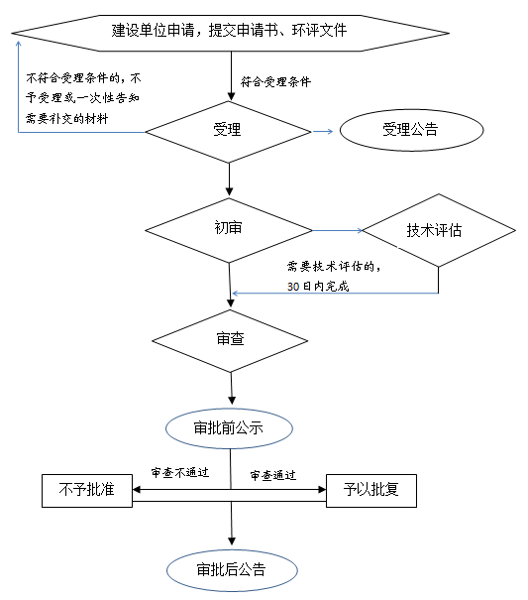
三、审批事项的受理部门
生态环境部门。
四、法律法规依据
1.《建设项目环境保护管理条例》（2017年修改）第六、九、十、十一、十二条；
2.《中华人民共和国环境影响评价法》（2018年修订）第三、二十二、二十三、二十四条；
3.《广东省环境保护条例》（2015年修订）第二十九条。
五、受理条件
满足所列出的全部申请条件即可申请：
1.符合《中华人民共和国环境保护法》；
2.《中华人民共和国环境影响评价法》等相关法律法规的规定。
六、审查要求
建设项目有下列情形之一的，生态环境部门应当对环境影响报告书、环境影响报告表作出不予批准的决定：
1.建设项目类型及其选址、布局、规模等不符合环境保护法律法规和相关法定规划；
2.所在区域环境质量未达到国家或者地方环境质量标准，且建设项目拟采取的措施不能满足区域环境质量改善目标管理要求；
3.建设项目采取的污染防治措施无法确保污染物排放达到国家和地方排放标准，或者未采取必要措施预防和控制生态破坏；
4.改建、扩建和技术改造项目，未针对项目原有环境污染和生态破坏提出有效防治措施；
5.建设项目的环境影响报告书、环境影响报告表的基础资料数据明显不实，内容存在重大缺陷、遗漏，或者环境影响评价结论不明确、不合理。
七、办理时限
报告书法定时限60日，承诺办理时限5工作日。报告表办理时限30日，承诺办理时限5工作日。需要进行听证、专家评审和技术评估的，所需时间不计算在法定办理期限内。
八、需要提交的材料目录
1.建设项目环境影响评价文件审批申请书；
2.建设项目环境影响评价文件报批稿；
3.建设项目环境影响评价公众参与说明。
九、申请书示范文本
详见网址：https://www.gdzwfw.gov.cn/portal/guide/1144160000725736XD3440113106001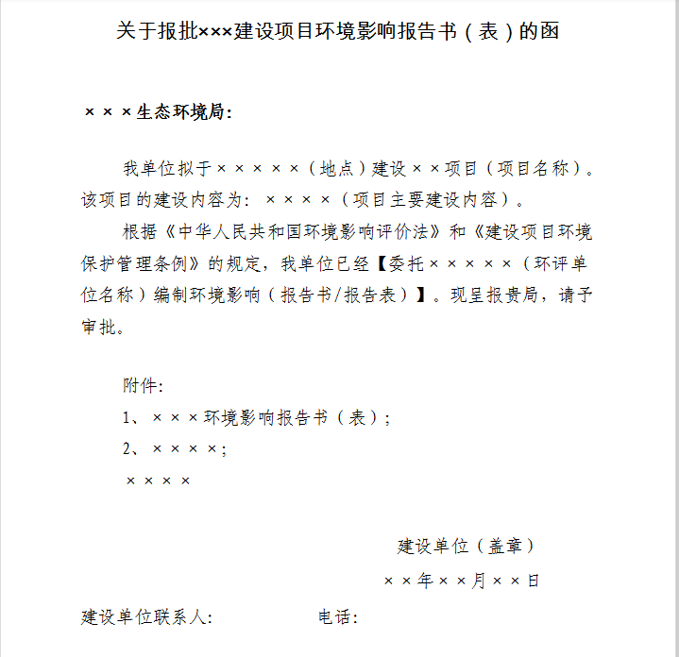

附件6
住房城乡建设部门审批事项清单

事项一：建筑工程施工许可证核发

一、审批事项
建筑工程施工许可证核发。
- 流程关系
- 审批事项的受理部门
住房城乡建设主管部门。
四、法律法律依据
1.《中华人民共和国建筑法》（中华人民共和国主席令第二十九号）；
2.《建设工程质量管理条例》(中华人民共和国国务院令第279号)；
3.《建设工程安全生产管理条例》（中华人民共和国国务院令第393号）；
4.《建筑工程施工许可管理办法》（住房城乡建设部令第18号）；
5.《房屋建筑和市政基础设施工程质量监督管理规定》(住房城乡建设部令第5号)；
6.《住房城乡建设部关于印发〈房屋建筑和市政基础设施工程施工安全监督工作规程〉的通知》（建质〔2014〕154号）；
7.《住房城乡建设部办公厅关于严格落实建筑工程质量终身责任承诺制的通知》（建办质〔2014〕44号）；
8.《中共广东省委办公厅 广东省人民政府办公厅关于印发〈广东省深化营商环境综合改革行动方案〉的通知》（粤办发〔2018〕27号）；
9.《广东省住房和城乡建设厅关于印发房屋建筑和市政基础设施工程质量监督工作指引（暂行）的通知》（粤建规范〔2018〕3号）。
五、受理条件
1.依法应当办理用地批准手续的，已经办理该建筑工程用地批准手续；
2.在城市、镇规划区的建筑工程，已经取得建设工程规划许可证；
3.施工场地已经基本具备施工条件，需要征收房屋的，其进度符合施工要求；
4.已经确定施工企业。按照规定应当招标的工程没有招标，应当公开招标的工程没有公开招标，或者肢解发包工程，以及将工程发包给不具备相应资质条件的企业的，所确定的施工企业无效；
5.有满足施工需要的技术资料，施工图设计文件已按规定审查合格；
6.有保证工程质量和安全的具体措施。施工企业编制的施工组织设计中有根据建筑工程特点制定的相应质量、安全技术措施。建立工程质量安全责任制并落实到人。专业性较强的工程项目编制了专项质量、安全施工组织设计；
7.建设资金已经落实。建设单位应当提供建设资金已经落实承诺书。
六、审查要求
申请者提交的材料齐全、相关文件真实有效，申请事项满足受理条件。
七、办理时限
工程质量、安全监督手续办理时间纳入施工许可证核发办理时限，不单独计算。施工许可证核发办理时限为5个工作日。
八、需要提交的材料目录
1. 建筑工程施工许可申请表（质量安全监督并联审批）；
2. 建设工程规划许可证；
3. 建筑工程施工许可申请承诺书；
4. 施工图设计文件审查合格证明；
5. 施工企业主要技术负责人签署的具备施工条件的意见；
6. 中标通知书(限依法应当公开招标项目)和施工合同；
7. 建设单位出具的建设资金承诺书；
8. 监理合同或建设单位工程技术人员情况；
9. 建设、勘察、设计、施工、监理五方责任主体签署《法定代表人授权书》及《工程质量终身责任承诺书》；
10. 建设、施工、监理单位法定代表人及项目负责人安全生产承诺书；
11. 施工单位及分包单位安全生产许可证；
12. 保证工程质量和安全的具体措施资料；
13. 危险性较大部分项工程清单及其安全管理措施。
九、申请书示范文本
详见网址：http://www.gdzwfw.gov.cn/portal/guide/1144160076570625973440114001003

事项二：工程竣工验收备案

一、审批事项
房屋市政工程竣工验收备案（非行政许可事项）。
二、流程关系
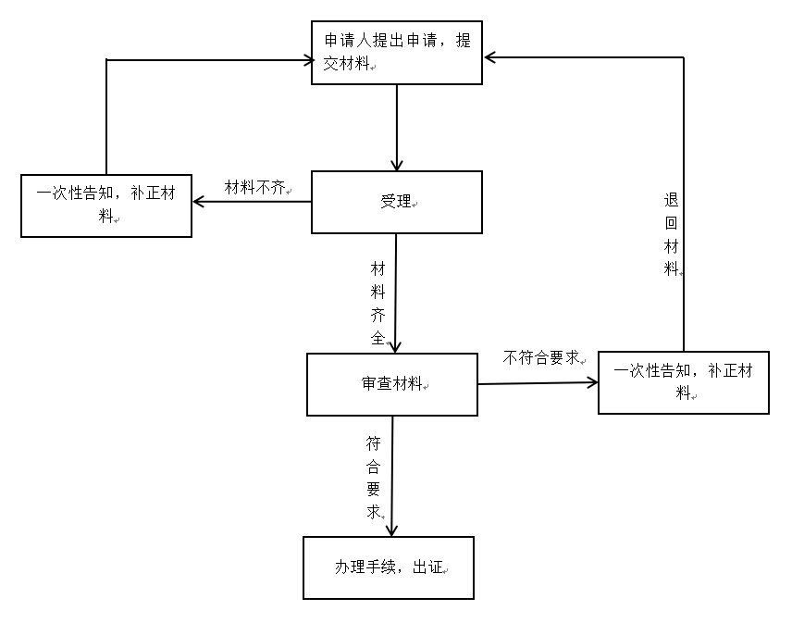
三、受理部门
住房城乡建设主管部门。
- 法律依据
1.《建设工程质量管理条例》（国务院令第279号）；
2.《房屋建筑和市政基础设施工程竣工验收备案管理办法》（住房和城乡建设部令第2号）；
3.《广东省建设工程质量管理条例》（广东省人大常委会公告(第4号)）。
五、受理条件
1.本市范围内从事新建、改建和扩建的房屋建筑工程和市政基础设施工程的建设单位。
2.建设单位已按规定的程序和条件组织工程竣工验收，且验收合格。
3.工程已取得规划、消防、档案等部门的验收合格意见或准许使用文件。
4.取得城建档案验收合格证明文件。
六、审查要求
申请者提交的材料齐全、相关文件真实有效，申请事项满足《房屋建筑和市政基础设施工程竣工验收备案管理办法》（住房和城乡建设部令第2号）要求。
- 办理时限
法定办结时限：15个工作日。
八、需要提交的材料目录
1.工程竣工验收备案表；
2.工程竣工验收报告。竣工验收报告应当包括工程报建日期，施工许可证号，施工图设计文件审查意见，勘察、设计、施工、工程监理等单位分别签署的质量合格文件及验收人员签署的竣工验收原始文件，市政基础设施的有关质量检测和功能性试验资料以及备案机关认为需要提供的有关资料；
3.法律、行政法规规定应当由规划、环保等部门出具的认可文件或者准许使用文件；
4.法律规定应当由公安消防部门出具的对大型的人员密集场所和其他特殊建设工程验收合格的证明文件；
5.施工单位签署的工程质量保修书；
6.法规、规章规定必须提供的其他文件；
7.住宅工程还应当提交《住宅质量保证书》和《住宅使用说明书》。
九、申请书示范文本
详见网址：https://www.gdzwfw.gov.cn/portal/guide/1144160076570625973442014005000

事项三：建设工程消防设计审核

- 审批事项
建设工程消防设计审核。
- 流程关系
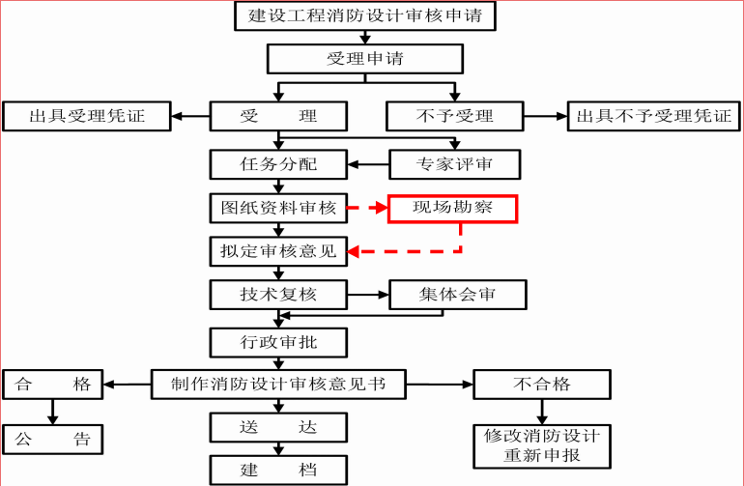
- 审批事项的受理部门
市、县（区）级住房城乡建设部门。
- 法律法规依据
1.《中华人民共和国消防法》（2008年修订）第十三、十四条；
2.《广东省实施<中华人民共和国消防法>办法》（2010年修订）第二十二条；
3.《建设工程消防监督管理规定》（2012年公安部令第119号修订）第十三、十四、二十一、二十二、二十四、二十五、二十六条。
- 受理条件
资料齐全，填报完整，申请事项符合法规及政策要求。
- 审查要求
《建设工程消防监督管理规定》（2012年公安部令第119号修订）第十三、十四条的建设工程。
- 办理时限
自受理消防设计审核申请之日起20个工作日内出具消防设计形式审核意见。
- 提交材料目录
（一）新建、扩建工程：
1.建设工程消防设计审查申请表；
2.建设单位的工商营业执照等合法身份证明文件；（复印件加盖建设单位公章）；
3.新建、扩建工程的建设工程规划许可证明文件；（持原件核对，复印件加盖建设单位公章）；
4.设计单位资质证明文件（营业执照+资质证书，复印件加盖设计单位公章）；
5.建设工程设计人员身份证复印件、执业证明文件（复印件由出具单位盖章或相关提供人员签字按手印确认）；
6.消防设计文件；（包括设计说明书及有关专业施工图等）；
7.授权委托书；
8.图纸质量合格承诺书；
9.建设单位基本信息表。
（二）改建、内部装修工程：
1.建设工程消防设计审查申请表；
2.建设单位的工商营业执照等合法身份证明文件；（复印件加盖建设单位公章）；
3.改建（含室内装修、用途变更）工程的工程规划许可证明文件；（持原件核对，复印件加盖建设单位公章）；
4.设计单位资质证明文件；（营业执照+资质证书，复印件加盖设计单位公章）；
5.建设工程设计人员身份证复印件、执业证明文件（复印件由出具单位盖章或相关提供人员签字按手印确认）；
6.消防设计文件；（包括设计说明书及有关专业施工图等）；
7.授权委托书；
8.原审核、验收意见书复印件或消防设计备案凭证、消防竣工验收备案凭证复印件，若该建筑物于1998年9月1日前已投入使用，可提交证明其投入使用时间和当时使用性质的房产证明文件（复印件需盖建设单位公章）；
9.其他（租赁合同等）。
九、申请书示范文本
详见网址：http://www.gdzwfw.gov.cn/portal/guide/1144160076570625973440114000000

事项四：建设工程消防竣工验收

一、审批事项
建设工程消防竣工验收。
二、流程关系
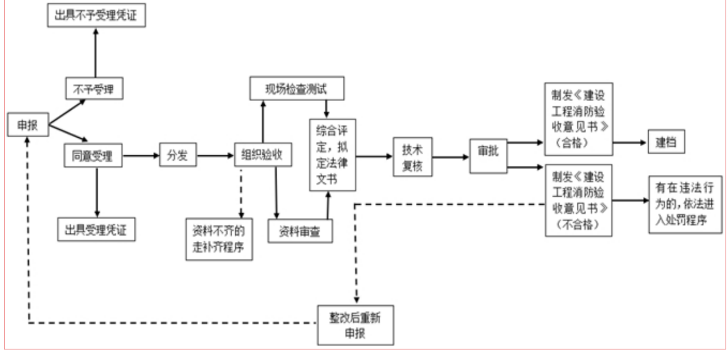
三、审批事项的受理部门
市、县（区）级住房城乡建设部门。
四、法律法规依据
1.《中华人民共和国消防法》（2008年修订）第十三、十四条；
2.《广东省实施<中华人民共和国消防法>办法》（2010年修订）第二十二条；
3.《建设工程消防监督管理规定》（2012年公安部令第119号修订）第十三、十四、二十一、二十二、二十四、二十五、二十六条。
五、受理条件
资料齐全，填报完整，申请事项符合法规及政策要求。
六、审查要求
按《建设工程消防监督管理规定》（2012年公安部令第119号修订）第十三、十四条，且已取得《建设工程消防设计审核意见书》的建设工程。
七、办理时限
自受理消防验收申请之日起20个工作日内组织消防验收，并出具消防验收意见。
八、提交材料目录
1.建设工程消防验收申请表；
2.工程竣工验收报告；
3.《竣工验收报告》各方签署人员身份证复印件；（复印件由出具单位盖章或相关提供人员签字按手印确认）；
4.有防火性能要求的建筑构件、建筑材料、室内装修装饰材料符合国家标准或者行业标准的证明文件、出厂合格证；
5.消防设施检测合格文件；
6.施工、工程监理、检测单位的合法身份证明和资质等级证明文件（复印件并加盖公章）；
7.施工、监理、检测主要技术人员身份证复印件、执业证明文件(复印件由出具单位盖章或相关提供人员签字按手印确认)；
8.授权委托书；
9.建设工程竣工图纸；
10.其他依法需要提供的材料(原审核意见书复印件或消防设计备案凭证复印件等)（复印件需盖建设单位公章）；
11.建设单位的工商营业执照等合法身份证明文件（复印件需盖建设单位公章）。
九、申请书示范文本
详见网址：http://www.gdzwfw.gov.cn/portal/guide/1144160076570625973440114012001

事项五：建设工程消防竣工验收备案

一、审批事项
建设工程消防竣工验收备案。
二、流程关系
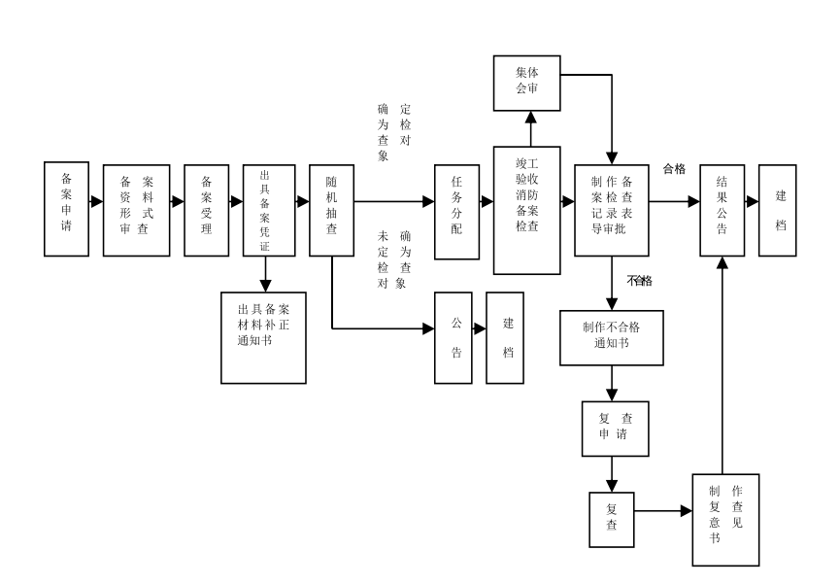
三、审批事项的受理部门
县（区）级住房城乡建设部门。
四、法律法规依据
1.《中华人民共和国消防法》（2008年修订）第十三、十四条；
2.《广东省实施<中华人民共和国消防法>办法》（2010年修订）第二十二条；
3.《建设工程消防监督管理规定》（2012年公安部令第119号修订）第十三、十四、二十一、二十二、二十四、二十五、二十六条。
五、受理条件
资料齐全，填报完整，申请事项符合法规及政策要求。
六、审查要求
除《建设工程消防监督管理规定》（2012年公安部令第119号修订）第十三条、第十四条规定以外的建设工程。
七、办理时限
建设单位应当在取得工程竣工验收合格之日起七日内，到住建部门业务受理场所进行竣工验收消防备案。竣工验收备案确定为抽查对象的办理时限为20个工作日，未被确定为抽查对象的为当场办结。
建设单位在进行建设工程竣工验收消防备案时，应当分别向消防部门提供备案申报表、《建设工程消防监督管理规定》（2012年公安部令第119号修订）第二十一条规定的相关材料。依法不需要取得施工许可的建设工程，可以不进行消防竣工验收消防备案。
八、提交材料目录
1.建设工程竣工验收消防备案申报表
2.工程竣工验收报告；
3.《竣工验收报告》各方签署人员身份证复印件；（复印件由出具单位盖章或相关提供人员签字按手印确认）；
4.有防火性能要求的建筑构件、建筑材料、室内装修装饰材料符合国家标准或者行业标准的证明文件、出厂合格证；
5.消防设施检测合格文件；
6.施工、工程监理、检测单位的合法身份证明和资质等级证明文件（复印件并加盖公章）；
7.施工、监理、检测主要技术人员身份证复印件、执业证明文件(复印件由出具单位盖章或相关提供人员签字按手印确认)；
8.授权委托书；
9.建设工程竣工图纸；
10.其他依法需要提供的材料(原审核意见书复印件或消防设计备案凭证复印件等)（复印件需盖建设单位公章）；
11.建设单位的工商营业执照等合法身份证明文件（复印件需盖建设单位公章）。
九、申请书示范文本
详见网址：http://www.gdzwfw.gov.cn/portal/guide/1144160076570625973442014061001

附件7
卫生健康部门审批事项清单
事项一：医疗机构执业登记和设置审批
一、审批事项
社会办医医疗机构执业登记和设置审批。
- 流程关系
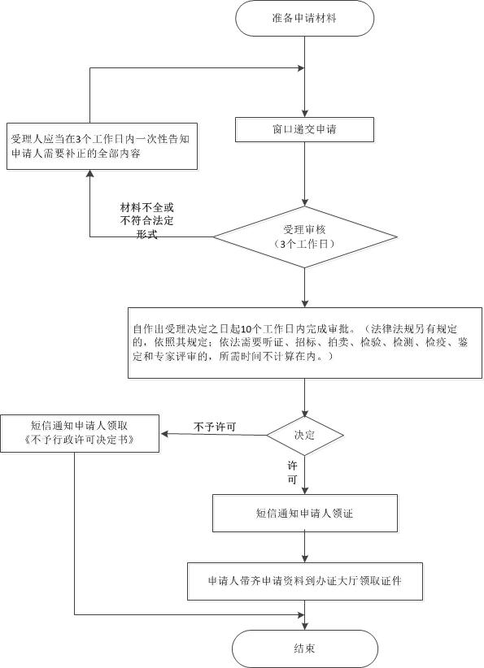
三、审批事项的受理部门
卫生健康部门。
四、法律法规依据
1.《医疗机构管理条例》(1994年2月26日中华人民共和国国务院令第149号发布根据2016年2月6日《国务院关于修改部分行政法规的决定》修订)；
2.《医疗机构管理条例实施细则》(1994年8月29日卫生部令第35号发布根据2017年2月21日《国家卫生计生委关于修改<医疗机构管理条例实施细则>的决定》第三条修订)；
3.《广东省卫生计生委关于进一步规范医疗机构审批管理的通知》(粤卫规(2017)6号)
4.《医疗机构校验管理办法(试行)》(卫医政发(2009)57
5.《中外合资、合作医疗机构管理暫行办法》(2000年卫生部、对外贸易经济合作部令第11号)。
五、受理条件
符合申请条件；申请材料齐全且符合要求。
六、审查要求
申请者提交的材料齐全、相关文件材料真实有效，相关人员签字完整无误。申请事项需满足受理条件，如有下列情形之一者，不予批准申请：
1.不符合《设置医疗机构批准书》核准的事项；
2.不符合《医疗机构基本标准》；
3.医疗机构用房不能满足诊疗服务功能；
4.医疗机构规章制度不符合要求。
七、办理时限
法定时限20个工作日，承诺办理时限10工作日。
八、需要提交的材料目录
（一）医疗机构设置审批所需材料。
1.设置医疗机构申请书；
2.设置医疗机构可行性研究报告；
3.选址报告（含占地面积和建筑面积并附平面图、用房用地租赁意向书或租赁合同、医疗用房产权证明、用途证明）；
4.设置人（单位）身份（法人）证件；
5.资信证明（医疗机构基本标准规定投资总额的）；
6.授权委托书。
（二）医疗机构执业许可所需材料；
1.《医疗机构申请执业登记注册书》；
2.《设置医疗机构批准书》；
3.医疗用房产权证明、用途证明；
4.医疗机构科室平面图；
5.医疗机构法定代表人或者主要负责人以及各科室负责人名录及其资格证书、执业证书；
6.资产评估报告；
7.《法定代表人任职证明》及《医疗机构法定代表人签字表》；
8.医疗机构各项规章制度（包括人员岗位责任制和医疗护理操作规程）；
九、申请书示范文本
详见网址：
- 医疗机构设置审批：https://www.gdzwfw.gov.cn/portal/guide/1144160009016591613440120003001
- 医疗机构执业许可（执业登记）：https://www.gdzwfw.gov.cn/portal/guide/1144160009016591613440120003002

事项二：中医药诊所备案事项清单
(注明：该审批流程仅适用中医诊所备案，其他中医类医疗机构审批事顼与医疗机构执业登记和设置审批一致。)
一、审批事项
中医诊所备案。
二、流程关系
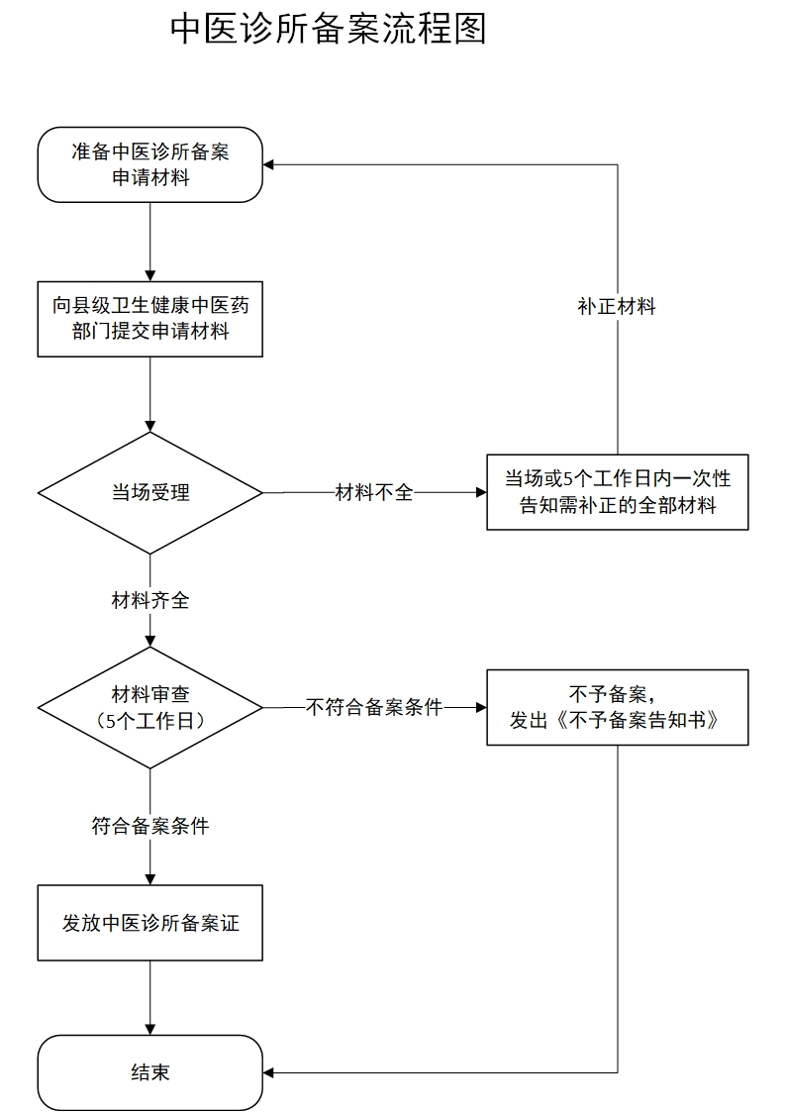
三、审批事项的受理部门
卫生健康（中医药）部门。
四、法律法规依据
1.《中医药法》（2016年中华人民共和国主席令第五十九号）；
2.《中医诊所备案管理暂行办法》（2017年国家卫生计生委令第14号）；
3.《医疗机构管理条例》（2016年国务院令第666号修订）；
4.《医疗机构管理条例实施细则》（2017年国家卫生计生委令第12号修订）。
五、受理条件
申请者提交的材料齐全、相关文件材料真实有效，相关人员签字完整无误。
六、审查要求
举办中医诊所应当同时具备下列条件：
1.个人举办中医诊所的，应当具有中医类别《医师资格证书》并经注册后在医疗、预防、保健机构中执业满三年，或者具有《中医（专长）医师资格证书》；法人或者其他组织举办中医诊所的，诊所主要负责人应当符合上述要求；
2.符合《中医诊所基本标准》；
3.中医诊所名称符合《医疗机构管理条例实施细则》的相关规定；
4.符合环保、消防的相关规定；
5.能够独立承担民事责任。
《医疗机构管理条例实施细则》规定不得申请设置医疗机构的单位和个人，不得举办中医诊所。
七、办理时限
法定时限当场或5个工作日，承诺办理时限当场或5个工作日。
八、需要提交的材料目录
1 .《中医诊所备案信息表》；
2 .中医诊所主要负责人有效身份证明、医师资格证书、医师执业证书；
3 .其他卫生技术人员名录、有效身份证明、执业资格证件；
4 .中医诊所管理规章制度；
5 .医疗废物处理方案、诊所周边环境情况说明；
6 .消防应急预案；
7.法人或者其他组织举办中医诊所的，还应当提供法人或者其他组织的资质证明、法定代表人身份证明或者其他组织的代表人身份证明；
8 .委托他人办理的，还应当提交授权委托书和受委托人身份证明。
九、申请书示范文本
详见网址：http://szyyj.gd.gov.cn/attachment/0/330/330396/2277159.doc
附件8
市场监管部门审批事项清单

一、审批事项
企业登记注册。
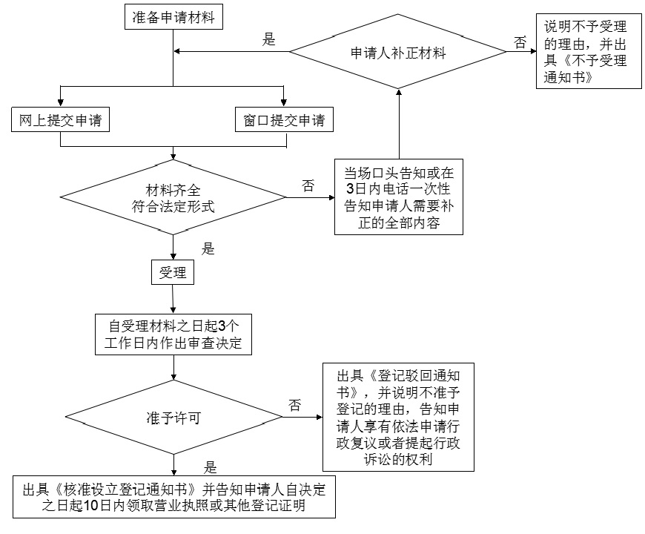
二、流程关系

三、审批事项的受理部门
市场监管部门。
四、法律法规依据
1.《中华人民共和国公司法》（2013年修订）；
2.《中华人民共和国合伙企业法》（2006年）；
3.《中华人民共和国个人独资企业法》（1999年）；
4.《公司登记管理条例》（2016年国务院令第666号修订）；
5.《企业法人登记管理条例》（2016年国务院令第666号修订）；
6.《合伙企业登记管理办法》（2014年国务院令第648号修订）；
7.《广东省商事登记条例》（2015年广东省第十二届人民代表大会常务委员会公告第44号）。
五、受理条件
1．股东符合法定人数：有限责任公司由五十个以下股东出资设立；
2．有符合公司章程规定的全体股东认缴的出资额；
3．股东共同制定公司章程；
4．有公司名称，建立符合有限责任公司要求的组织机构；
5．有公司住所。
六、审查要求
申请材料符合《广东省市场监督管理局商事登记提交材料规范》和《广东省市场监督管理局商事登记申请文书规范》要求（已公开发布）。
七、办理时限
企业登记注册法定时限7个工作日，承诺时限3个工作日。
- 需要提交的材料目录
1 .住所（经营场所）合法使用证明；
2 .企业名称自主申报告知书；
3 .企业名称自主申报使用信用承诺书；
4 .公司章程；
5 .全体投资者的主体资格证明或自然人身份证明；
6 .公司登记（备案）申请书；
7 .指定代表或者共同委托代理人授权委托书；
8 .董事、监事和经理的任职文件及身份证明；
9 .法定代表人的任职文件及身份证明。
- 申请书示范文本
详见网址：http://gdamr.gdgs.gov.cn/gdscjg/02_01/201903/2327d2b093d94e108d48db7972ffaac6.shtml

